Пример регистрации на вебинар

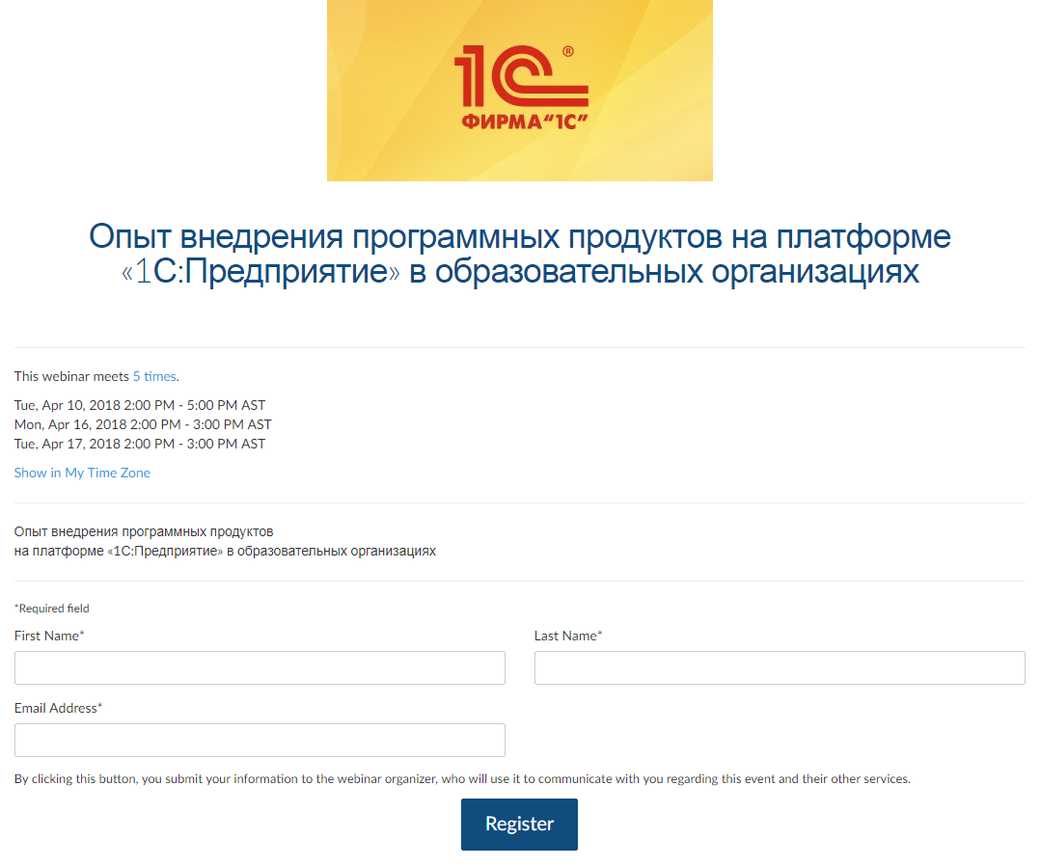

First Name: Имя и Отчество полностью.
Last Name: Фамилия.
Email Address: электронный адрес, на который будут высланы материалы вебинара.
Нажмите
На указанный электронный адрес придет ссылка на подключение к вебинару. В день вебинара, за 15 минут до начала эфира, необходимо пройти по этой ссылке для участия в мероприятии.
Подробная инструкция по подключению к вебинару.
При возникновении вопросов или технических проблем по вебинарам обращаться в фирму «1С» по адресу: cko@1c.ru, тел.: +7 (495) 688-89-29, доб. 22-08.

